TIẾT 25: BA ĐIỂM THẲNG HÀNG. BA ĐIỂM KHÔNG THẲNG HÀNG
I. MỤC TIÊU
1. Kiến thức, kĩ năng
Sau khi kết thúc bài học, học sinh cần:
- Kể ra được các bộ ba điểm thẳng hàng, không thẳng hàng trong hình vẽ cho trước
- Nêu được vị trí của các điểm tromg bộ ba điểm thẳng hàng
- Vẽ được các bộ ba điểm thẳng hàng hoặc không thẳng hàng
- Tìm được một số hình ảnh của các bộ ba điểm thẳng hàng (không thẳng hàng) trong thực tế
2. Năng lực
a. Năng lực chung: Năng lực tư duy và lập luận toán học; năng lực mô hình hóa toán học; năng lực giải quyết vấn đề toán học; năng lực giao tiếp toán học; năng lực sử dụng công cụ, phương tiện học toán
- Năng lực chú trọng: tư duy và lập luận toán học, giải quyết vấn đề toán học, giao tiếp toán học, sử dụng công cụ, phương tiện toán học
3. Phẩm chất
Rèn luyện thói quen tự học, ý thức hoàn thành nhiệm vụ học tập, bồi dưỡng hứng thú học tập cho HS.
II. THIẾT BỊ DẠY HỌC VÀ HỌC LIỆU
1. Đối với giáo viên: Sgk, giáo án, máy chiếu
2. Đối với học sinh: vở ghi, sgk, đồ dùng học tập
III. TIẾN TRÌNH DẠY HỌC

A. HOẠT ĐỘNG KHỞI ĐỘNG
Mục tiêu: Tạo tâm thế hứng thú cho học sinh và từng bước làm quen bài học.
Sản phẩm học tập: HS lắng nghe và tiếp thu kiến thức
Tổ chức thực hiện: GV trình bày vấn đề, HS trả lời câu hỏi
Gv trình bày vấn đề: Quan sát các hình dưới đây, ta thấy được vị trí của Mặt Trời, Mặt Trăng, Trái Đất cũng như vị trí các khóm lúa  Ở bài học ttước, HS đã được biết tới hình ảnh của điểm, mối quan hệ của một điểm thuộc hay không thuộc đường thẳng. Trong bài học này, các HS sẽ tiếp tục nghiên cứu về mối quan hệ ba điểm thuộc hay không thuộc một đường thẳng và khi ba điểm thẳng hàng sẽ có một điểm nằm giữa hai điểm còn lại. |  |  | HS trả lời:  + Trường hợp hiện tượng nhật thực xảy ra khi Mặt Trắng, Mặt Trời và Trái Đất cùng nằm trên một đường thẳng  + Các cây mạ được cấy thẳng hàng. Các khóm lúa cho ta hình ảnh các điểm thẳng hàng
B. HÌNH THÀNH KIẾN THỨC MỚI
Hoạt động 1: Ba điểm thẳng hàng
Mục tiêu: Khái niệm 3 điểm thẳng hàng, 3 điểm không thẳng hàng
Sản phẩm học tập: Câu trả lời của HS
Tổ chức thực hiện: Đọc thông tin sgk, nghe giáo viên hướng dẫn, học sinh thảo luận, trao đổi.
HOẠT ĐỘNG CỦA GIÁO VIÊN | HOẠT ĐỘNG CỦA HS |  |  | SẢN PHẨM DỰ KIẾN
- GV tổ chức cho các nhóm HS từ 5-7 HS tham gia trò chơi “Trồng táo” với 5 cây táo em hãy tìm cách trồng thành 2 hàng, mỗi hàng có 3 cây hoặc trồng 7 cây táo thành 3 hàng, mỗi hàng có 3 cây  - GV yêu cầu HS phát hiện được đặc điểm của 3 điểm thẳng hàng và khi nào thì 3 điểm không thẳng hàng  - GV tổ chức cho HS thảo luận Thực hành 1 ở mức độ nhận dạng về 3 điểm thẳng hàng và 3 điểm không thẳng hàng  + GV quan sát HS hoạt động, hỗ trợ khi HS cần  + GV gọi HS đứng tại chỗ trả lời câu hỏi.  + GV gọi HS khác nhận xét, đánh giá.  + GV đánh giá, nhận xét, chuẩn kiến thức, chuyển sang nội dung mới | HS từ 5-7 HS tham gia trò chơi “Trồng táo” với 5 cây táo em hãy tìm cách trồng thành 2 hàng, mỗi hàng có 3 cây hoặc trồng 7 cây táo thành 3 hàng, mỗi hàng có 3 cây  HS phát hiện được đặc điểm của 3 điểm thẳng hàng và khi nào thì 3 điểm không thẳng hàng  HS thảo luận Thực hành 1 ở mức độ nhận dạng về 3 điểm thẳng hàng và 3 điểm không thẳng hàng  + HS tiếp nhận nhiệm vụ, trao đổi, thảo luận  HS đứng tại chỗ trả lời câu hỏi.  HS khác nhận xét, đánh giá. |  |  | 1. Ba điểm thẳng hàng  HĐKP 1: Giải:  - Có thể trồng bằng cách xếp cây thành hai đường chéo nhau  - Mô tả như hình vẽ:  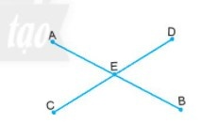  Thực hành 1: Giải:  - Trên Hình 2, ba điểm thẳng hàng là: M, N, Q; ba điểm không thẳng hàng là M, N, P  - Trên Hình 3, ba điểm thẳng hàng là M, P, R  - Vẽ hình như sau:  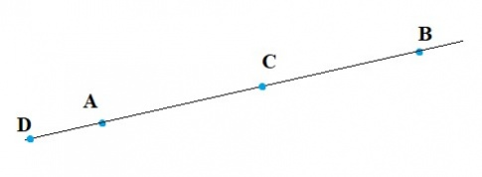  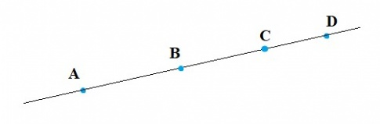  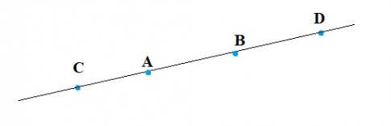
Hoạt động 2: Quan hệ giữa ba điểm thẳng hàng
Mục tiêu: Từ tình huống gợi mở, hs hiểu được tính chất 1 điểm nằm giữa 2 điểm còn lại
Sản phẩm học tập: Câu trả lời của HS
Tổ chức thực hiện: Đọc thông tin sgk, nghe giáo viên hướng dẫn, học sinh thảo luận, trao đổi.
- Từ tình huống HĐKP2, GV đọc nhận xét  - GV quan sát kiểm tra đáp án  + GV quan sát HS hoạt động, hỗ trợ khi HS cần  + GV gọi HS đứng tại chỗ trả lời câu hỏi.  + GV gọi HS khác nhận xét, đánh giá.  + GV đánh giá, nhận xét, chuẩn kiến thức, chuyển sang nội dung mới |  | - 1 hs lên bảng vẽ hình và làm bài, cả lớp vẽ hình vào vở  + HS tiếp nhận nhiệm vụ, trao đổi, thảo luận.  HS đứng tại chỗ trả lời câu hỏi.  HS khác nhận xét, đánh giá. |  |  | 2. Quan hệ giữa ba điểm thẳng hàng  HĐKP2:  Giải:  Đèn màu vàng nằm giữa hai đèn còn lại  Thực hành 2:  Giải:  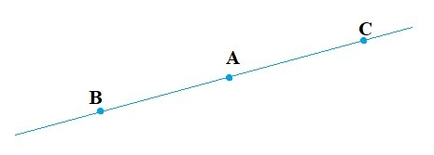
C. HOẠT ĐỘNG LUYỆN TẬP
Mục tiêu: Củng cố lại kiến thức đã học thông qua bài tập
Sản phẩm học tập: Câu trả lời của học sinh
Tổ chức thực hiện: Nghe giáo viên hướng dẫn, học sinh thảo luận, trao đổi.

- GV yêu cầu HS trả lời các câu hỏi: Câu 1, 2, 3  Câu 1:  Trong hình bên, cho bốn điểm A,B,C,D thuộc đường thẳng m và điểm E không thuộc đường thẳng m. Hãy nêu các bộ ba điểm thẳng hàng và các bộ ba điểm không thẳng hàng  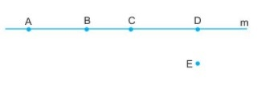  Câu 2: Trong hình bên, em hãy dự đoán xem ba điểm nào thẳng hàng. Sau đó hãy dùng thước để kiểm tra kết quả.  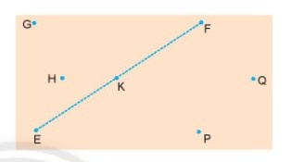  Câu 3: Trong hình bên, hãy chỉ ra các điểm  a) Nằm giữa hai điểm M và N  b) Không nằm giữa hai điểm E và G  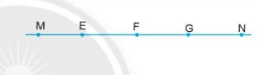- GV nhận xét, đánh giá và chuẩn kiến thức. | - HS tiếp nhận nhiệm vụ, đưa ra câu trả lời:  HS làm việc cá nhân  - Trình bày bài làm khi GV yêu cầu.  +HS: nhận xét và bổ sung cho nhau. | Câu 1:  Bộ ba điểm thẳng hàng: (A, B, C) ; (B, C, D); ( A, C, D); (A, B, D)  Bộ ba điểm không thẳng hàng: (A, B, E); ( A, C, E); ( A, D, E); ( B,C, E), (B, D, E) (C, D, E)  Câu 2: Các điểm thẳng hàng là: (G, K, P); ( E, K, F); (H,K,Q)  Câu 3:  a) Điểm nằm giữa hai điểm M và N là: E, F, G  b) Điểm không nằm giữa hai điểm E và G: M và N
D. HOẠT ĐỘNG VẬN DỤNG
Mục tiêu: Củng cố lại kiến thức đã học thông qua bài tập
Sản phẩm học tập: Câu trả lời của học sinh
Tổ chức thực hiện: Nghe giáo viên hướng dẫn, học sinh thảo luận, trao đổi.

- GV yêu cầu HS trả lời các câu hỏi: Câu 4, 5  Câu 4:a) Cho hai điểm M và P. Hãy vẽ thêm điểm N sao cho ba điểm M, N, P thẳng hàng và điểm M, P nằm cùng phía đối với điểm N  b) Vẽ hai điểm trên một tờ giấy trắng. Không dùng thước, em hãy tìm cách vẽ thêm một điểm thứ ba sao cho ba điểm đó thẳng hàng  - GV nhận xét, đánh giá và chuẩn kiến thức. | - HS tiếp nhận nhiệm vụ, đưa ra câu trả lời: | Bài làm:  a) 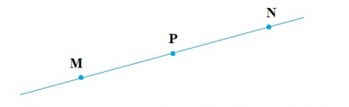
* HƯỚNG DẪN TỰ HỌC
a/Bài vừa học :
- Học thuộc lí thuyết theo sgk/74, 75
- Hoàn thành bài tập 1; ,2, 3 ,4 – tr88/sbt
b/Bài sắp học: “Hai đường thẳng cắt nhau, song song .Tia”.

